
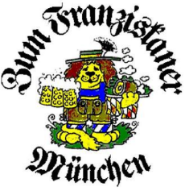
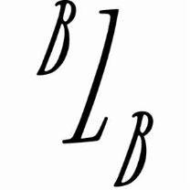

Preis der Münchener Gastronomien

- Start des Turniers ab 10 Uhr
- Foodtruck by Catermeister nach 9 Loch um ca. 11.45 Uhr (Pulled beef, pork, chicken, vegetables)
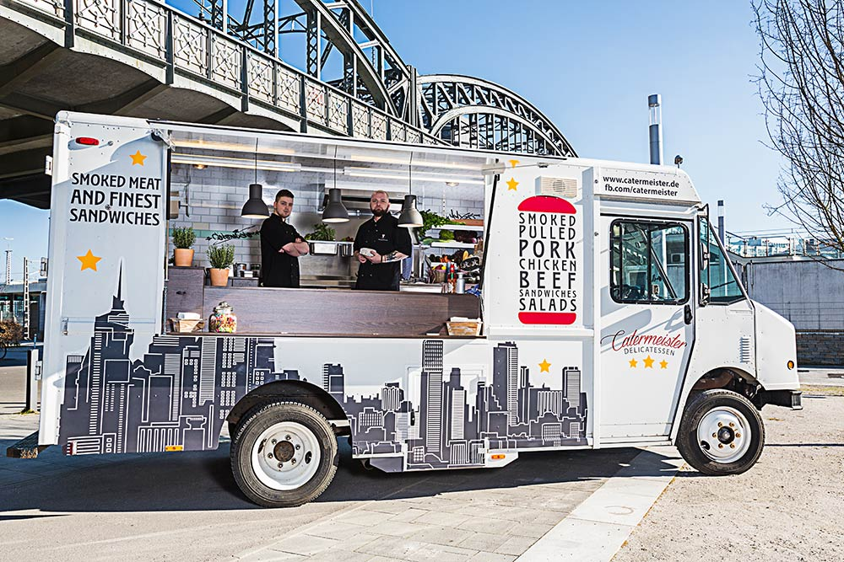
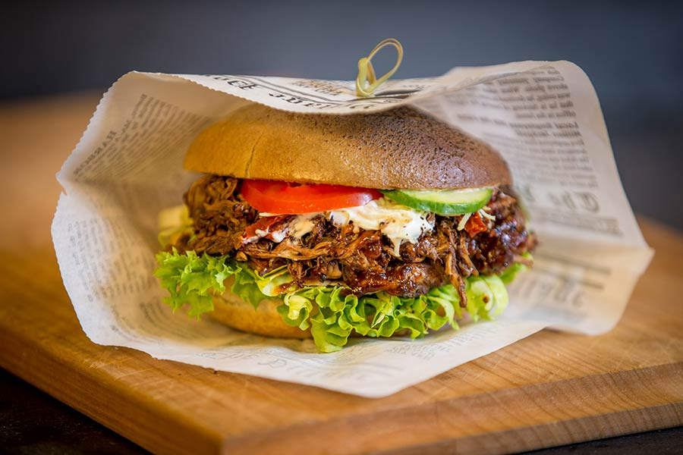
- Ab ca. 15 Uhr nach der Runde Welcome-back Getränke by BLB ( Gin & Wodka von Spirit of Bavaria & Soul of Bavaria und Mixgetränke)
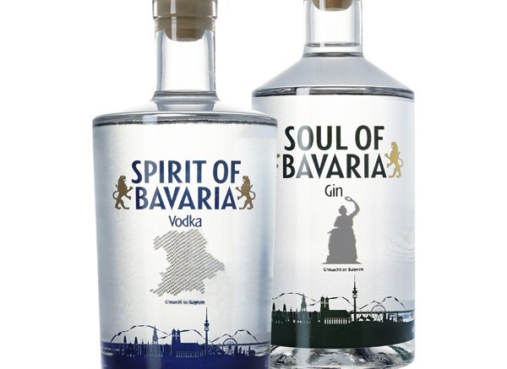
- Gegen 18.30 Uhr Abfahrt Richtung Franziskaner zur Abendveranstaltung
- Ca. 19.00 Uhr Dinner & anschließend Siegerehrung
- Festivität mit Open-End

Dinner im Franziskaner:

Festtagssuppe mit Pfannkuchenstreifen, Leberspätzle und Griesnockerl
****
Spanferkel in Malzbier gebraten- DIE Tradition im Franziskaner –aus der Hochrippe geschnitten, im Pfandl auf den Tischen eingestellt, dazu servieren wir geriebene Kartoffelknödel und lauwarmen Speckkrautsalat

Die vegetarische Alternative:

Bio Quinoa mit geröstetem Gemüse und
Ingwer-Sauerrahm
****
Ofenfrischer Kaiserschmarrn im Reindl serviert mit Rosinen und Mandeln, glaciert mit Zucker, dazu Zwetschgenröster und Apfelmus
****

Optionale Getränkepauschale zusätzlich buchbar
(gültig für 4 Stunden)
pro Person € 29,00

(beeinhaltet: Schnitt, kleine Weißbiere, Kellerbier, Prosecco Aperol, Aperol Spritz, Hugo, alkoholfreie Getränke und Säfte, Mineralwasser, offene Weine, Kaffeespezialitäten)

